PROTOKOLL
UNGDOMS-BRÅ
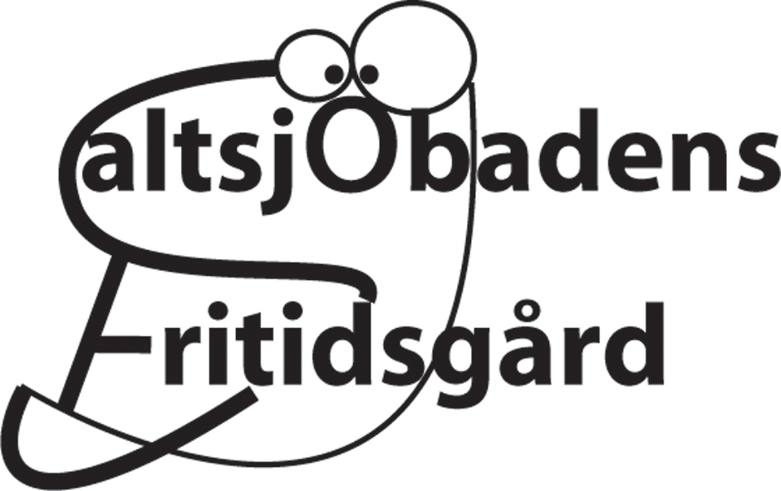 2010-03-19
Närvarande
Ferhat Kalkan, Fritidsledare, Ordförande
Kristina Lindeberg, Fritidsledare Sekreterare
Erik, Polis
John Sikström
Sinan Oman
Katarina Holm Rannaleet
Anna Krogh
Fred
Aina Karabanova
Michaela ?
Alla åttorna hade Prao
har lämnat förhinder
Karin Bohman
Victoria Strömmer
Niklas Schröder

1§ Ferhat öppnar dagens möte.

2§ Ferhat hälsar 7 orna välkomna som är tre till antalet.

3§ Närvaron tas in med hjälp av en deltagarlista.

4§ Vi delar in gruppen i tre grupper och de får svara på följande frågor

Var?
Var används narkotika?
Narkotika används i Stockholm, plattan, Slussen, i hela Nacka och i Fiskis och I Saltsjöbaden. I Slussen ser man att pengar växlas mellan människor.
Var säljs narkotika? Det säljs mest i stan men finns även i Fisksätra och i Saltsjöbaden.

När?
När på året brukar/säljer man narkotika?
Mest på sommaren men missbrukare använder det alla dagar.
Vilka veckodagar sker narkotikahanteringen?
Alla dagar, Helgen och torsdagar.
Vilka tider på dygnet?
Mitt på dagen

Hur?
Hur går får man tag på narkotika (köper av kompisar, via Internet, via missbrukare)?
Via kompisar, kontakter och missbrukare. Det är lätt att få tag i droger.
Vilka preparat används och hur gör man (tabletter, dricker, röker, sprutor)?
Det röks
Hur ser vi droger? Det syns på beteendet och de sköter inte skolan.

Vem?
Vilka ungdomar är det som använder narkotika (kön, ålder, bakgrund)?
Killar använder det mest, högstadiet 15+ men flera på gymnasiumet. De ungdomar som har det jobbigt i hem och skola använder mera droger. Från 15 år till 50 år. Tonåringar använder det för de är nyfikna och kan ibland inte säga nej. Tjejer använder droger men de syns inte.
Vem/vilka är det som säljer till ungdomar?
Kompisars kompisar, missbrukare, kontakter. 15 åringar till 40 åringar säljer droger.

5§ Har ni lagt märke till en försämrad attityd mellan eleverna och polisen?
Ungdomar är negativa till poliser, allmänt.
Några av ungdomarna känner obehag när de ser en polisbil. Det känns som jag har gjort något fast jag inte har det! En 7a tycker att polisbilar är coola. En i nian tycker att det inte är bra när de är i Saltis för då vet vi att det har hänt något. Polisen är de ”ONDA SOM FÖRSTÖR DET ROLIGA” Ungdomar har en dålig attityd, respekt mot polisen.

6§ Övriga frågor
Ungdomarna frågade Erik om hans jobb inom polisen och varför civila polisbilar syns att de är civila…Erik berättade att det finns även bilar som inte syns att de är polisbilar. Han berättade även att poliser inte alltid bär uniform och att det finns poliser som är civilpoliser i Nacka.

7§ Nästa möte 2010-04-16

Ferhat avslutade mötet och tackade för visat intresse.

